ФАЛЕНСКАЯ ПОСЕЛКОВАЯ ДУМА

ФАЛЕНСКОГО РАЙОНА КИРОВСКОЙ ОБЛАСТИ

РЕШЕНИЕ

17.02.2014 № 26/151

пгт Фаленки

Об утверждении Положения о Гербе муниципального
образования Фаленское городское поселения
Фаленского района Кировской области

В соответствии со ст. 9 Федерального закона от 06.10.2003 № 131-ФЗ «Об общих принципах организации местного самоуправления в Российской Федерации», ст. 5 Устава муниципального образования Фалёнское городское поселение Фалёнского района Кировской области, Фалёнская поселковая Дума РЕШИЛА:
1. Утвердить Положение о Гербе муниципального образования Фаленское городское поселение Фаленского района Кировской области. Прилагается.
2. Опубликовать настоящее решение в Информационном бюллетене органов местного самоуправления Фаленского городского поселения Фаленского района Кировской области.
3. Решение вступает в силу с момента его официального опубликования.

Глава Фаленского
городского поселения С.С. Чурин

Утверждено
решением Фаленской
поселковой Думы
от 17.02.2014 № 26/151

ПОЛОЖЕНИЕ
о Гербе муниципального
образования Фаленское городское поселения
Фаленского района Кировской области

Настоящим положением устанавливается герб муниципального образования Фалёнское городское поселение Фалёнского района Кировской области, его описание и порядок официального использования.

1. Общие положения

1.1. Герб муниципального образования Фалёнское городского поселения Фалёнского района Кировской области (далее – ГЕРБ) является официальным символом муниципального образования Фалёнское городское поселение Фалёнского района Кировской области (далее – Фалёнское городское поселение).
1.2. Положение о ГЕРБЕ и рисунки ГЕРБА в многоцветном, одноцветном и одноцветном с использованием условной штриховки вариантах хранятся в администрации Фалёнского городского поселения и доступны для ознакомления всем заинтересованным лицам.
1.3. ГЕРБ подлежит внесению в Государственный геральдический регистр Российской Федерации и в Геральдический регистр Кировской области.

2. Геральдическое описание и обоснование символики ГЕРБА

2.1. Геральдическое описание ГЕРБА:
«В золотом поле с чёрной оконечностью поверх всего растение картофеля, зелёный стебель с тремя серебряными цветками – в поле, золотые корни с золотыми клубнями – в оконечности».
2.2. Толкование символики ГЕРБА.
Посёлок городского типа Фалёнки, центр одноимённого района, получил известность далеко за пределами Кировской области благодаря Фалёнской государственной селекционной станции, основанной в 1937 году – одного из старейших научных учреждений России. Здесь работали известные русские селекционеры академики ВАСХНИЛ Н. В. Рудницкий и А. В. Пухальский. Здесь выведен сорт картофеля Фалёнский — раннеспелый, столовый, отличающийся высокой урожайностью и товарностью клубней, что и отражено в гербе.
2.3. Авторская группа реконструкции ГЕРБА:
Евгений Дрогов (г. Киров), Ирина Макарова (г. Киров).

3. Порядок воспроизведения ГЕРБА

3.1. Воспроизведение ГЕРБА, независимо от его размеров, техники исполнения и назначения, должно точно соответствовать геральдическому описанию, приведенному в п. 2.1. статьи 2 настоящего Положения и рисункам, приведенному в приложении № 1 и № 2 к настоящему Положению. Воспроизведение Герба допускается в многоцветном, одноцветном и одноцветном с использованием условной штриховки вариантах.
3.2. Воспроизведение ГЕРБА, независимо от назначения и случая использования, допускается с дополнительными элементами или без дополнительных элементов, в виде одного щита.
К дополнительным элементам относятся:
- вольная часть (прямоугольник, примыкающий изнутри к верхнему правому краю щита) с воспроизведенным в ней гербом Кировской области, указывающим на территориальную принадлежность муниципального образования;
- корона (золотая башенная корона о трёх зубцах, имеющая золотой обруч), обозначающая административный статус муниципального образования как городского поселения – центра муниципального района.
ГЕРБ может воспроизводиться в четырех вариантах:
- без вольной части и короны (один щит);
- с вольной частью;
- с короной;
- с вольной частью и короной.
Изображения ГЕРБА как в виде одного щита, так и с дополнительными элементами, являются равнозначными, равноценными и равно приемлемыми во всех случаях официального использования.
3.3. Ответственность за искажение рисунка ГЕРБА, или изменение композиции или цветов, выходящее за пределы геральдически допустимого, несет исполнитель допущенных искажений или изменений.

4. Порядок официального использования ГЕРБА

4.1. ГЕРБ муниципального образования помещается:
- на зданиях органов местного самоуправления;
- на зданиях официальных представительств Фалёнского городского поселения за пределами муниципального образования;
- в залах заседаний органов местного самоуправления;
- в рабочих кабинетах главы городского поселения, главы администрации, выборных и назначаемых должностных лиц местного самоуправления.
4.2. ГЕРБ помещается на бланках:
- правовых актов органов местного самоуправления и должностных лиц местного самоуправления;
- представительного, исполнительного и иных органов местного самоуправления;
- главы городского поселения, главы администрации, иных выборных и назначаемых должностных лиц местного самоуправления.
4.3. ГЕРБ воспроизводится на удостоверениях лиц, осуществляющих службу на должностях в органах местного самоуправления, муниципальных служащих, депутатов представительного органа местного самоуправления; членов иных органов местного самоуправления.
4.4. ГЕРБ помещается:
- на печатях органов местного самоуправления;
- на официальных изданиях органов местного самоуправления.
4.5. ГЕРБ может помещаться на:
- наградах и памятных знаках Фалёнского городского поселения;
- должностных знаках главы муниципального образования, председателя представительного органа местного самоуправления, депутатов представительного органа местного самоуправления, муниципальных служащих и работников органов местного самоуправления;
- указателях при въезде на территорию Фалёнского городского поселения.
- объектах движимого и недвижимого имущества, транспортных средствах, находящихся в муниципальной собственности;
- бланках и печатях органов, организаций, учреждений и предприятий, находящихся в муниципальной собственности, муниципальном управлении или муниципальном подчинении, а также органов, организаций, учреждений и предприятий, учредителем (ведущим соучредителем) которых является муниципальное образование;
- в залах заседаний руководящих органов и рабочих кабинетах руководителей органов, организаций, учреждений и предприятий, находящихся в муниципальной собственности, муниципальном управлении или муниципальном подчинении, а также органов, организаций, учреждений и предприятий, учредителем (ведущим соучредителем) которых является муниципальное образование;
- на принадлежащих органам, организациям, учреждениям и предприятиям, находящимся в муниципальной собственности, муниципальном управлении или муниципальном подчинении, а также органам, организациям, учреждениям и предприятиям, учредителем (ведущим соучредителем) которых является муниципальное образование объектах движимого и недвижимого имущества, транспортных средствах.
4.6. Допускается размещение ГЕРБА на:
- печатных и иных изданиях информационного, официального, научного, научно-популярного, справочного, познавательного, краеведческого, географического, путеводительного и сувенирного характера;
- грамотах, приглашениях, визитных карточках главы муниципального образования, должностных лиц органов местного самоуправления, депутатов представительного органа местного самоуправления.
- на знаках воинских частей Вооруженных Сил Российской Федерации и кораблей Военно-Морского Флота Российской Федерации, воинских частей, боевых и иных кораблей и судов войск иных органов федеральной исполнительной власти, носящих имя Фалёнского городского поселения, постоянно дислоцированных в Фалёнском городском поселении, традиционно комплектующихся жителями Фалёнского городского поселения или имеющую иную особо тесную связь (в том числе – историческую) с Фалёнским городским поселением – по согласованию между командиром части и главой муниципального образования.
Допускается использование ГЕРБА в качестве геральдической основы для изготовления знаков, эмблем, иной символики при оформлении единовременных юбилейных, памятных и зрелищных мероприятий проводимых в Фалёнском городском поселении или непосредственно связанных с Фалёнским городским поселением по согласованию с главой Фалёнского городского поселения.
4.7. При одновременном размещении ГЕРБА и Государственного герба Российской Федерации, ГЕРБ располагается справа от Государственного герба Российской Федерации (с точки зрения стоящего лицом к гербам).
При одновременном размещении ГЕРБА и герба Кировской области, ГЕРБ располагается справа от герба Кировской области (с точки зрения стоящего лицом к гербам).
При одновременном размещении ГЕРБА, Государственного герба Российской Федерации и герба Кировской области, Государственный герб Российской Федерации располагается в центре, герб Кировской области – слева от центра, а ГЕРБ – справа от центра (с точки зрения стоящего лицом к гербам).
При одновременном размещении ГЕРБА с другими гербами размер ГЕРБА не может превышать размеры Государственного герба Российской Федерации (или иного государственного герба), герба Кировской области (или герба иного субъекта Российской Федерации).
При одновременном размещении ГЕРБА с другими гербами ГЕРБ не может размещаться выше Государственного герба Российской Федерации (или иного государственного герба), герба Кировской области (или герба иного субъекта Российской Федерации).
При одновременном размещении ГЕРБА с любым государственным гербом, гербом субъекта Российской Федерации или иностранного региона, гербом иного муниципального образования, в тех случаях, когда размещаемые рядом с ГЕРБОМ гербы не имеют дополнительных элементов, ГЕРБ используется без дополнительных элементов.
4.8. Порядок изготовления, использования, хранения и уничтожения бланков, печатей и иных носителей изображения ГЕРБА устанавливается органами местного самоуправления.
4.9. Иные случаи использования ГЕРБА устанавливаются главой муниципального образования.

5. Ответственность за нарушение настоящего Положения

5.1. Использование ГЕРБА с нарушением настоящего Положения, а также надругательство над ГЕРБОМ влечет за собой ответственность в соответствии с законодательством Российской Федерации.

6. Заключительные положения

6.1. Внесение в состав (рисунок) ГЕРБА каких-либо внешних украшений, а также элементов официальных символов Кировской области допустимо лишь в соответствии с законодательством Российской Федерации и Кировской области. Эти изменения должны сопровождаться пересмотром статьи 2 настоящего Положения для отражения внесенных элементов в описании.
6.2. Все права на ГЕРБ принадлежит органам местного самоуправления Фалёнского городского поселения.
6.3. Согласно части 4 Гражданского кодекса РФ, утвержденной федеральным законом №230-ФЗ от 18 декабря 2006 г., ГЕРБ Фалёнского городского поселения с момента утверждения его Фалёнской городской думой объектом авторского права не является (Статья 1259, п. 6.2).
6.3. Контроль за исполнением требований настоящего Положения возлагается на Администрацию Фалёнского городского поселения.
6.4. Настоящее Положение вступает в силу со дня его официального опубликования.

Приложение № 1
к Положению о гербе муниципального образования
Фалёнское городское поселение
Утверждено решением Фалёнской поселковой думы
от “17”февраля 2014 года № 26/151

ГЕРБ МУНИЦИПАЛЬНОГО ОБРАЗОВАНИЯ
ФАЛЁНСКОЕ ГОРОДСКОЙ ПОСЕЛЕНИЕ
МНОГОЦВЕТНЫЙ РИСУНОК
- Многоцветный рисунок без дополнительных элементов
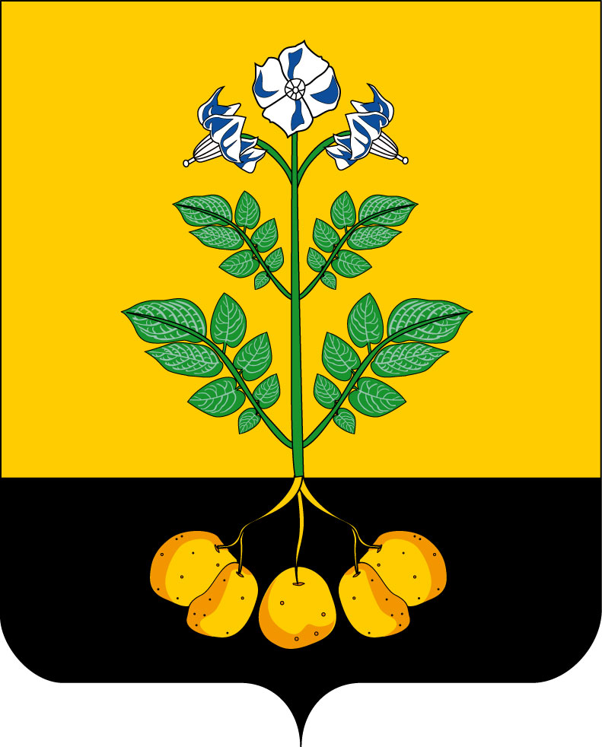

2. Многоцветный рисунок с вольной частью

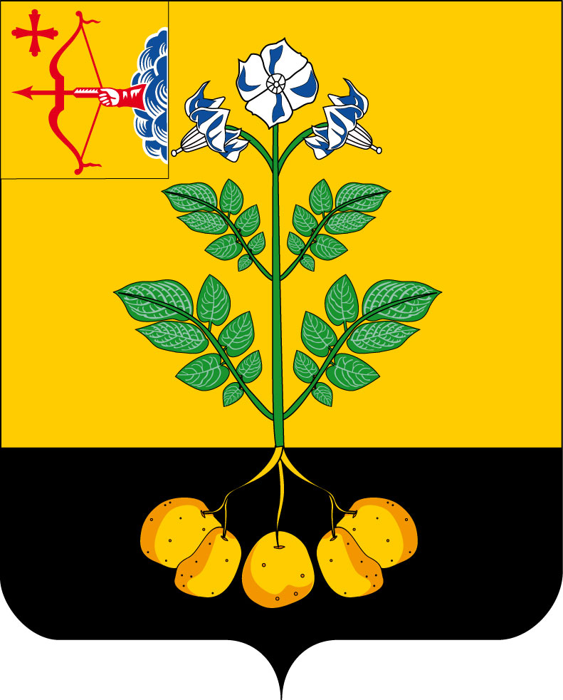

3. Многоцветный рисунок с короной

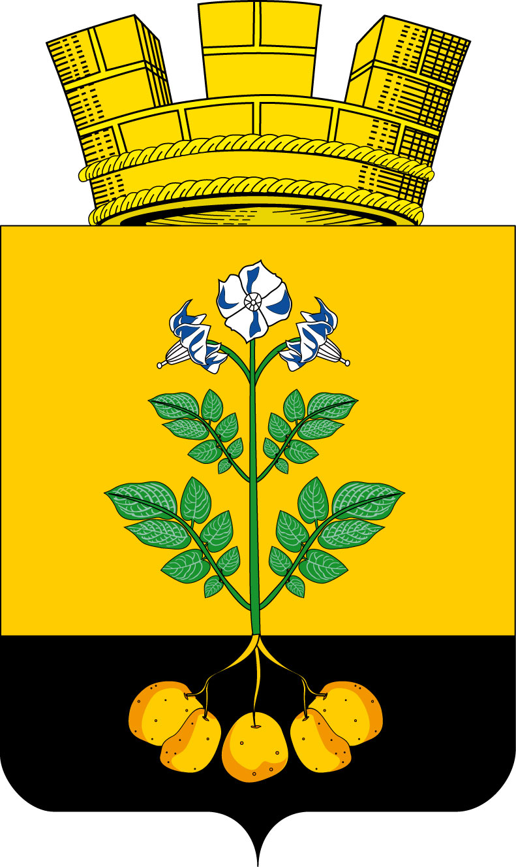

4. Многоцветный рисунок с вольной частью и статусной короной

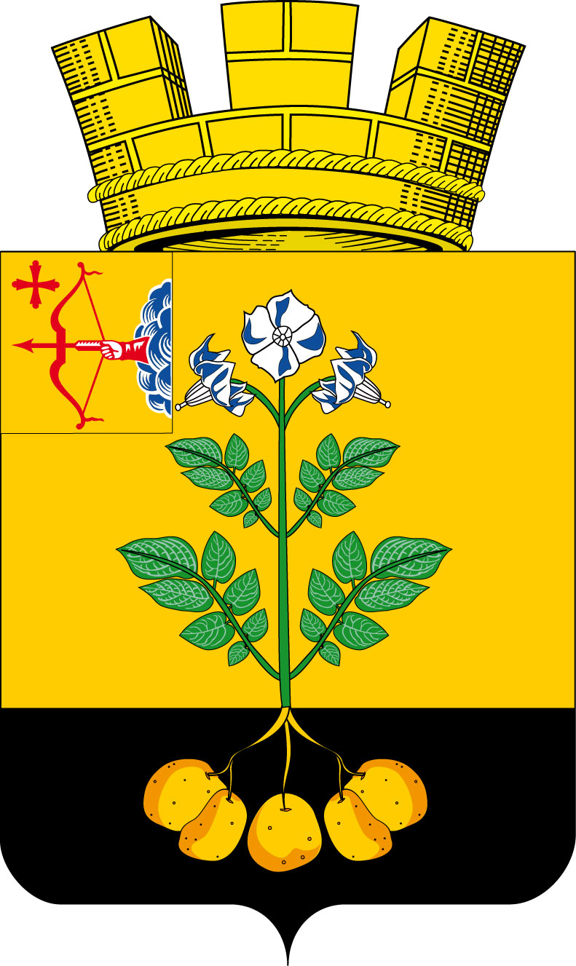

Приложение № 2
к Положению о гербе муниципального образования
Фалёнское городское поселение
Утверждено решением Фалёнской поселковой думы
от “17”февраля 2014 года № 26/151

ГЕРБ МУНИЦИПАЛЬНОГО ОБРАЗОВАНИЯ
ФАЛЁНСКОЕ ГОРОДСКОЙ ПОСЕЛЕНИЕ
ОДНОЦВЕТНЫЙ КОНТУРНЫЙ РИСУНОК
- Одноцветный контурный рисунок без дополнительных элементов
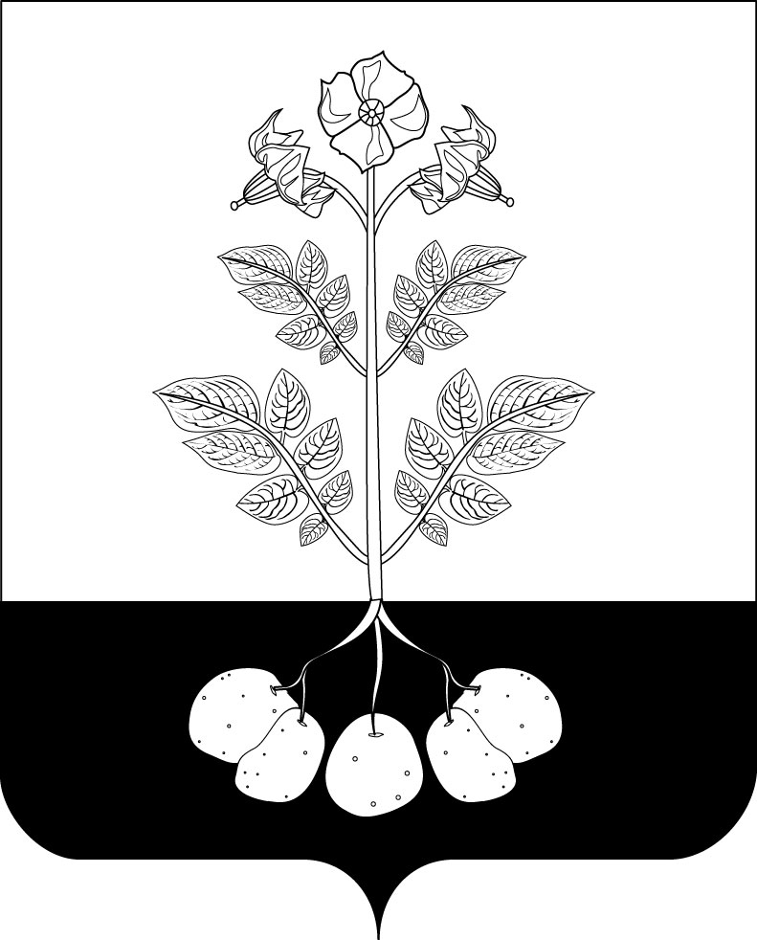

2. Одноцветный контурный рисунок с вольной частью

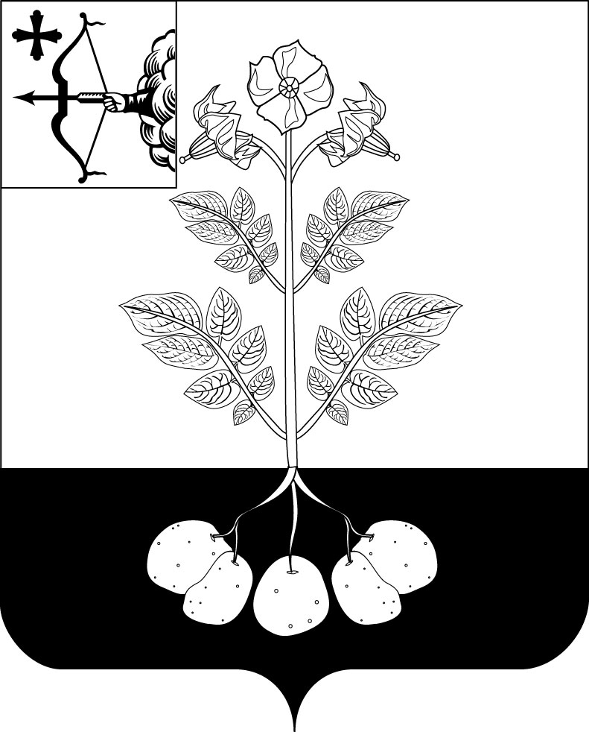

3. Одноцветный контурный рисунок с короной

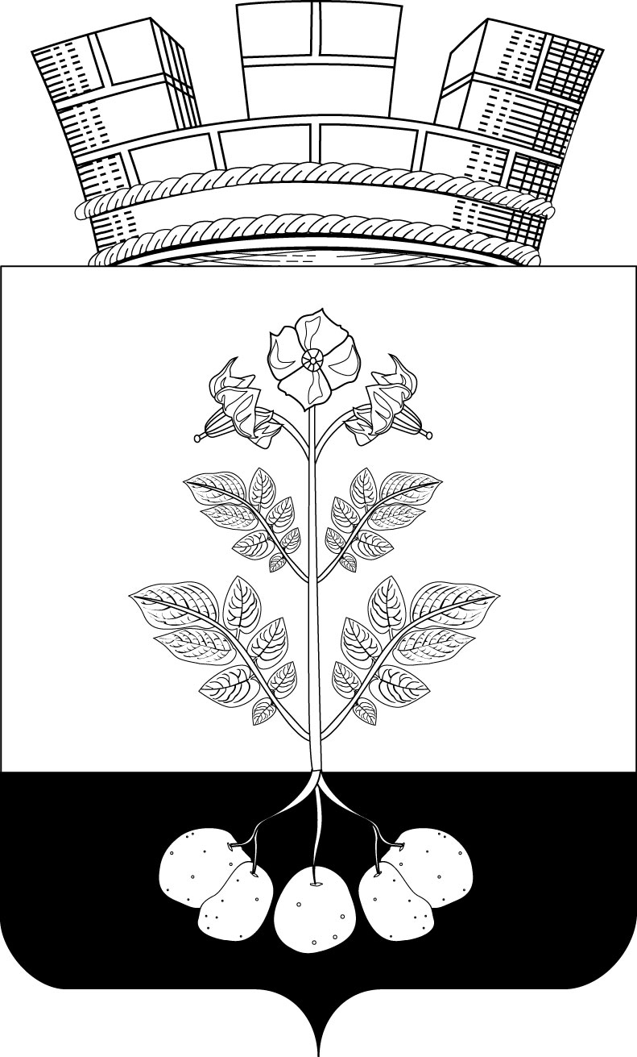

4. Одноцветный рисунок с вольной частью и статусной короной

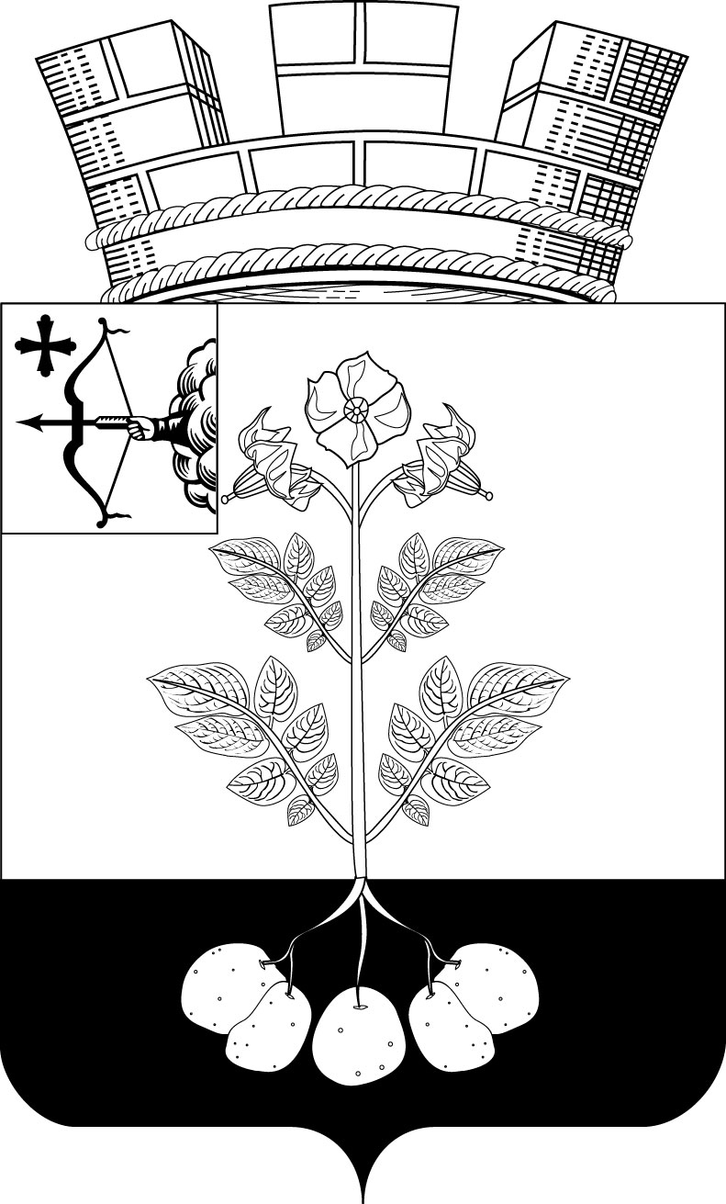

Стороны в геральдике определяются с точки зрения того, кто стоит за гербовым щитом и держит его; таким образом для зрителя, стоящего лицом к щиту, правая геральдическая сторона находится слева, левая геральдическая сторона - справа.
Не являются объектами авторских прав: … государственные символы и знаки (флаги, гербы, ордена, денежные знаки и тому подобное), а также символы и знаки муниципальных образований.

